Figura
Evidencia extraída de Insomnia - Rechazo de horas por administrador.
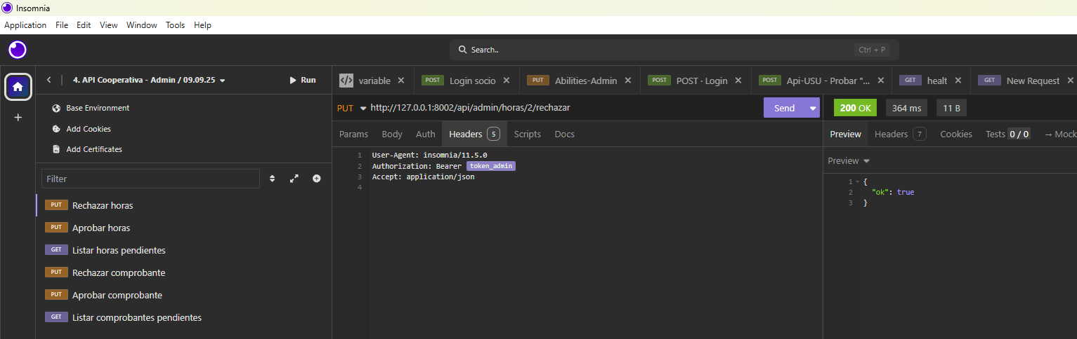
La imagen muestra la ejecución del endpoint PUT /api/admin/horas/{id}/rechazar utilizando el token del administrador. La API responde 200 OK, confirmando que la solicitud de horas fue rechazada exitosamente.
Figura
Evidencia extraída de Insomnia - Aprobar horas – Admin
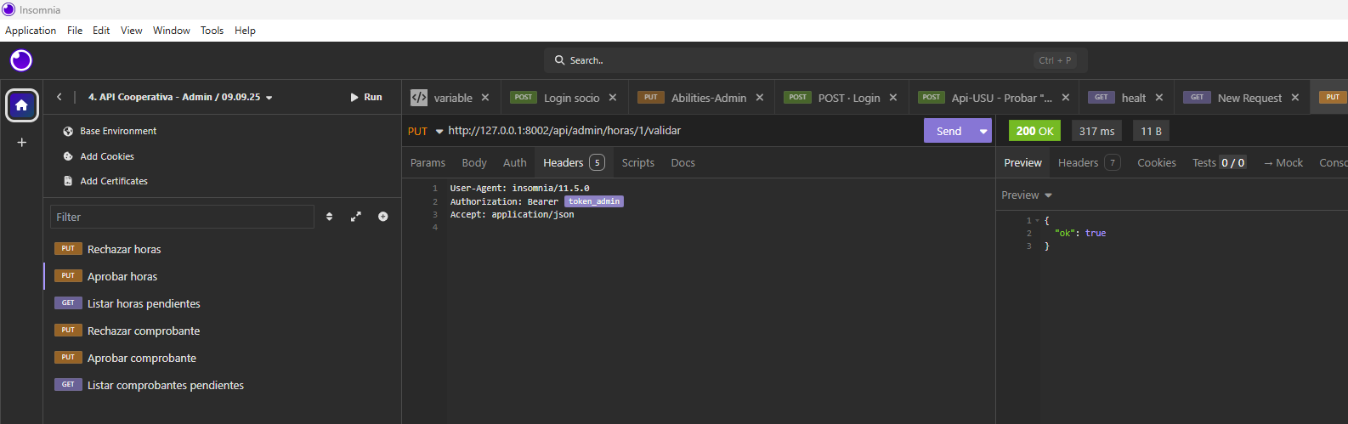
Se visualiza la prueba del endpoint PUT /api/admin/horas/{id}/validar, donde un administrador aprueba un registro de horas del socio. La API responde 200 OK, indicando que la aprobación se procesó correctamente
Figura
Evidencia extraída de Insomnia – Listar horas pendientes – Admin
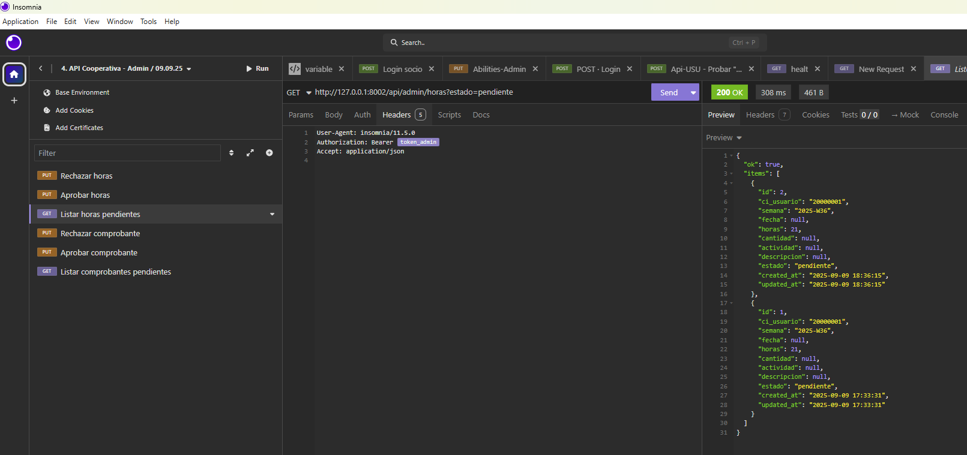
La imagen corresponde a la ejecución del endpoint GET /api/admin/horas?estado=pendiente. La API devuelve 200 OK y lista todas las horas que requieren aprobación por parte del administrador, demostrando el funcionamiento del módulo de revisión.

Figura
Evidencia extraída de Insomnia - Rechazar comprobante – Admin
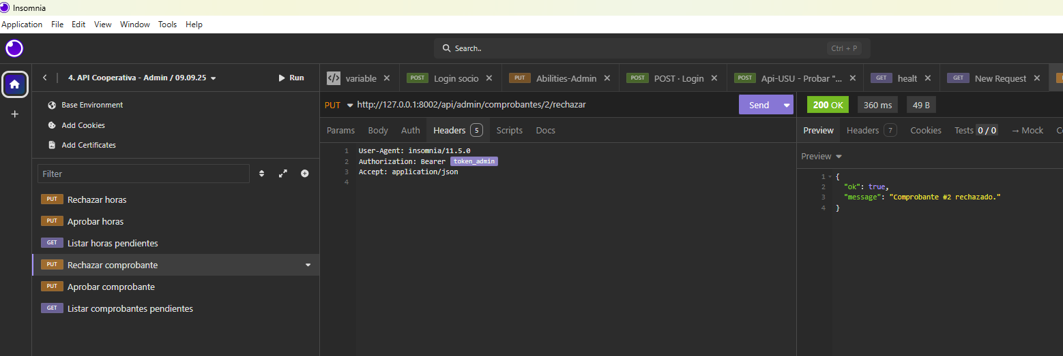
Se observa el uso del endpoint PUT /api/admin/comprobantes/{id}/rechazar con token de administrador. La API responde 200 OK, informando que el comprobante ha sido rechazado correctamente.
Figura
Evidencia extraída de Insomnia - Aprobar comprobante – Admin
La prueba muestra la aprobación de un comprobante mediante el endpoint PUT /api/admin/comprobantes/{id}/validar. La API devuelve 200 OK, confirmando que la validación fue realizada con éxito.
Figura
Evidencia extraída de Insomnia -

